前述逻辑重申：
训练算力是“一次性投入”，是把模型练出来的前置成本，需求是脉冲式的；而推理算力是“持续性消耗”，用户每一次提问、每一次多模态交互、每一次功能调用，都要实时消耗推理算力，它的需求和用户规模直接挂钩，是指数级爆发的。
模型越火，用户越多，推理算力的缺口就越大。当付费用户都要排队限流，再好的模型体验也无从谈起，市值崩塌只是必然结果。而更值得警惕的是，这种紧缺不是暂时的，而是全行业的共性困境——随着国内大模型纷纷进入商业化落地期，C端用户规模快速起量，推理算力的缺口只会越来越大，紧缺程度只会远超市场预期。
故而，重视推理算力是当下的关键！
从全市场角度去看，很多算力基建公司可能会因此而炒作。 以投研部过往推介，有渠道接触而言，强调协创数据和高新发展的机会。
协创数据300857，参阅《02.10〖投研内参〗--协创数据》后附
高新发展000628，参阅《01.28〖投研内参〗--高新发展》后附

美国token消耗下跌，本质是训练需求饱和；国内暴涨，则是应用全面落地带来的推理需求爆发。这个变化会直接影响硬件格局。因为推理市场不完全看算力峰值，更看重成本和场景适配。当国产模型掌握了下游应用，国产硬件自然会凭借性价比和本土生态获得更强的话语权。谁掌握下游，谁就能重新定义上游。英伟达的护城河在训练，而未来的主战场在推理。
当市场意识到：推理需求井喷，且推理无法在海外进行，数据安全要求只能在本土进行，那么市场就会基于国内应用快速发展的推理需求来对国产算力再次定价。以往的叙事都是你抢我的份额，我抢你的份额，但如果市场意识到上述变化，那么交易的就不再是互卷，而是流片总量相对算力总需求的缺口
H20和H200的在华销售不及预期，而豆包、qwen、kimi等国产模型的token用量是实打实的数据，这么大的token用量，但是NVDA、AMD等硬件公司的卡在华销售额度是不够支撑这么大推理量的，就算有走私什么的灰色手段，量级也不够。
那这个算力芯片采购量的矛盾指向的一个现实:中国的国产芯片至少在AI推理能力上已经能够支撑起自己的AI token使用情况。
协创数据300857的故事逻辑可以由阿里牵引，高新发展000628的故事逻辑可以由华为昇腾处理器牵引。

附1：
《02.10〖投研内参〗--协创数据》
重要投研反馈：
协创数据（300857），股价显然是有涨幅的，但是结合基本面再去看其股价的历史进程，涨幅远没有完结。
协创数据（300857）的投资逻辑之所以独特，是它并非传统意义上的AI算力硬件制造商或纯粹的软件服务商，而是一家正在从“智能硬件ODM代工”向“AI算力全产业链服务商”转型的“跨界重构者”。它通过“算力租赁+硬件再制造+AI应用”构建了一个闭环生态，且在当前AI算力供不应求的背景下，其商业模式具备极高的稀缺性和爆发潜力。
当下协创系745亿市值，投研交流反馈：
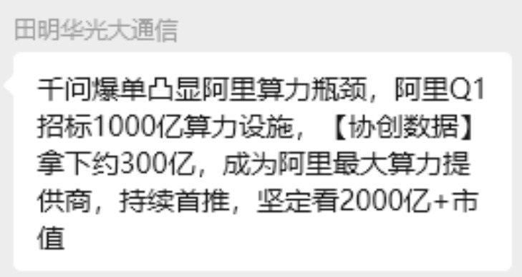

附2：
《01.28〖投研内参〗--高新发展》
高新发展（000628），关于公司可能的重组事宜，是萦绕了很长时间的问题。
渠道晚间个人反馈：
今年开年以来，成都国资方面多次对外表达重组终止的声音，但同时，有沟通券商投行的动作。 推测上，有可能是明修栈道暗度陈仓。
不管高投集团如何否定，高新重组预期有一点和其他国资平台不同，在于，华鲲振宇和高新发展都是成都高投集团的亲儿子。2025年8月，大股东“成都高投电子”通过增资将持股比例提升到了 66.76%，实现了对华鲲振宇的绝对控股。
作为同一国资体系，理论上大股东完全可以通过“内部划转”的方式，将华鲲振宇的股权直接装入高新发展这个上市平台。
华鲲振宇有没有单独上市的可能，确实有。但是如此，000628市值可能不是目前的185亿，而是85亿都难，国有资产估值损失，谁来担责？
2026年1月15日，高新发展公告，其控股子公司把产线设备以2亿多元的价格卖给了大股东高投集团。这些瘦身动作，如果是未来发展，则没有必要，故，大概率是为某种“资产增加“做的准备。
两年过去了，华鲲振宇业务体量逐步起来了，也不再是两年前的估值水平了。
当几个利益方又有新谈妥的条件契机了，可能投资机会也不远了。
机会可能存在，但无论如何，提前要知晓重组股的根本风险。

